UNIVERSIDAD METROPOLITANA CASTRO CARAZO

FACULTAD DE INFORMÁTICA

Técnico en Análisis de datos

**INFORME EJECUTIVO**

JASON ANCHIA ARAYA

603410788

PROYECTO DE ANÁLISIS

CURSO DE TD20-ANÁLISIS DE DATOS-G2 IIC2023

SAN JOSÉ, COSTA RICA

**08 – 2023**

# Resumen ejecutivo

El siguiente ejercicio contempla el análisis de la recopilación de 200,000 registros relacionados al sector de bienes y raíces en U.S.A. a solicitud de la empresa PK2 para incursionar en dicho sector.

# Objetivo general

Generar insumos suficientes para determinar la incursión de la empresa PK2 en ventas para el sector de bienes y raíces, así como determinar una estrategia de ventas.

# Manejo de base de datos

Los datos trabajados se componen de 200,000 registros los cuales están repartidos en 14 columnas originales como:

* **Serial Number:** Un identificador único para cada registro en el conjunto de datos.
* **List Year:** Año en el que se registró la venta.
* **Date Recorded:** Fecha de la venta.
* **Town:** La ciudad en la que se realize la venta.
* **Address:** Dirección de la propiedad.
* **Assessed Value:** Valor tazado de la propiedad.
* **Sale Amount :** Monto de la venta.
* **Sales Ratio**: Porcentaje de la venta (Sale Amount/ Assessed Value)
* **Property Type**: Tipo de propiedad (residential, apartment, commercial, industrial, or vacant land).
* **Residential Type:** Tipo de residencia.
* **Non Use Code:** El código de no uso asociado al inmueble.
* **Assessor Remarks:** Observaciones o comentarios proporcionados por el evaluador.
* **OPM Remarks:** Observaciones o comentarios proporcionados por la Oficina de Políticas y Gestión.
* **Location:** La locación de la propiedad.

Para los registros que no poseen información en las columnas de valores categóricos se asignó “No_Registra”.

Para las columnas de valores numéricos se les asignó el promedio de los valores de cada columna.

En la limpieza de datos se identificaron 3 filas que no disponían de información (filas en blanco) que fueron eliminadas del todo del análisis, quedando 199,997 registros.

La columna Locatión fue eliminada para el análisis.

La columna Date Recorded se estandarizó ya que poseía formatos diferentes, los datos se estandarizaron con DD/MM/YYY.

Para optimizar el análisis de los datos se crearon 2 columnas analizadas las cuales son:

* **Fx_Year_Sale:** Año en el que se realizó la venta (basada en Date Recorded)
* **Fx_Ganancia:** Monto de ganancia percibido (Sale Amount- Assessed Value)

El resultado de la imputación y estandarización de los datos se muestran en la siguiente imagen:

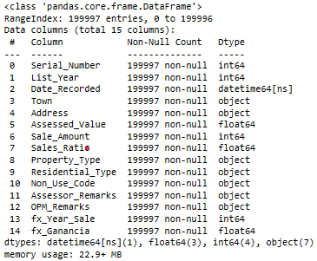

# Resultados

El análisis plantea las siguientes preguntas del negocio:

## ¿Cuál es el ingreso anual de las propiedades vendidas:

Se visualiza un periodo de muy bajo movimiento a partir del 2004, posterior a este periodo se nota una reactivación a partir del 2020 generando un total de 8,588MLL

Llegando al TOP de 31,727MLL.

## ¿Qué tipo de propiedad tiene mayor facilidad de venta?

El tipo de propiedad que posee mayor facilidad para venta son las residenciales, generando un total de más de 60 mil propiedades vendidas en los años analizados.

## 4.3 ¿En qué ciudad o pueblo se dan mayor cantidad de ventas en propiedades? ¿Qué elementos particulares tienen estos pueblos?

Para el análisis de las ciudades se realizó una segmentación por medio de bins que nos permitió clasificar las ciudades según la cantidad de ventas realizadas con un mínimo de 48 ventas y un máximo de 7853 con una mediana de 3950.

Esto arrojó como resultado 9 ciudades con un alto volumen de mercado donde destaca Stamford con 7853 ventas.

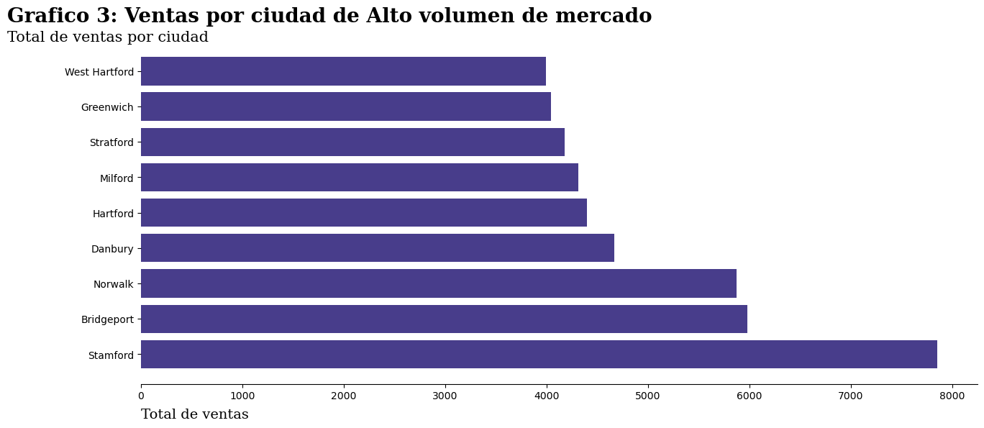

Como elementos particulares de estas ciudades más importantes podemos resaltar que el tipo de Propiedad más vendido en estas ciudades son las residenciales.

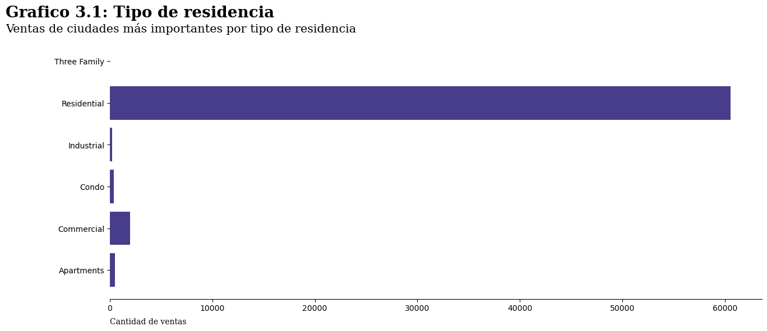

# ¿Cuál es el costo promedio de las propiedades residenciales y comerciales?

El costo promedio de venta para las propiedades Residenciales es de 1,789,659 mientras que las comerciales es 479,698

## ¿Cuál es el tipo de propiedades residenciales que se vende con mayor frecuencia?

Single Family es el tipo de propiedad vendida con mayor frecuencia.

## ¿Cuál es el margen promedio de ganancia por cada una de las propiedades vendidas?

El margen promedio de ganancia General es de 1,3MLL, el tipo de propiedad que genera mayor promedio de ganancia es en Apartments donde el promedio asciende a 11,6MLL .

# Conclusiones y recomendación

Concluido en análisis podemos llegar a las siguientes conclusiones:

* 9 ciudades concentran el mayor volumen de mercado en bienes y raíces.
* A pesar de alto promedio de ventas las propiedades comerciales no poseen gran demanda ni generan una ganancia relevante.
* A pesar de que de la ganancia promedio está bastante por debajo del promedio, las propiedades de tipo Residenciales tienen a favor el volumen de demanda y la frecuencia en la venta.
* Los Residenciales de tipo Single Family son los que poseen mayor demanda en ventas.

Como recomendación el plan de ventas debería enfocarse en dos principales pilares, potenciar la venta de Tipo Residential para Single Family, así como establecer una estrategia que permita incrementar la comercialización y demanda de Apartaments, únicamente es las 9 ciudades importantes en mercado que se indican en este análisis.